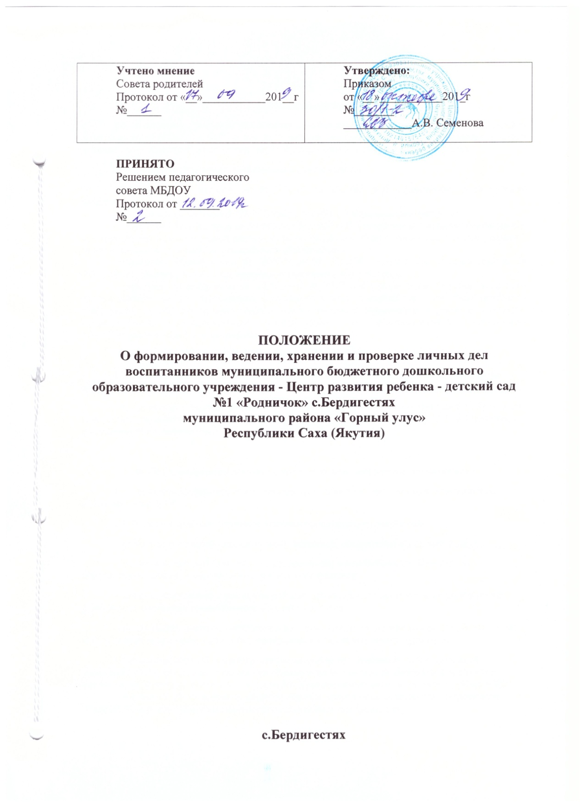

I. Общие положения
1.1. Настоящее положение разработано с целью регламентации работы с личными делами воспитанников МБДОУ – ЦРР – д/с № 1 «Родничок» (далее – ДОУ) и определяет порядок действий всех категорий сотрудников ДОУ, участвующих в работе с личными делами.
1.2.Настоящее Положение разработано в соответствии с:
– Федеральным законом от 29.12.2012 № 273-ФЗ «Об образовании в Российской Федерации»;
– Федеральным законом от 27.07.2006 № 152-ФЗ «О персональных данных»;
– приказом Минобрнауки от 30.08.2013 № 1014 «Об утверждении Порядка организации и осуществления образовательной деятельности по основным общеобразовательным программам – образовательным программам дошкольного образования»;
– приказом Минобрнауки от 08.04.2014 № 293 «Об утверждении порядка приема на обучение по образовательным программам дошкольного образования»;
– приказом Минобрнауки от 28.12.2015 № 1527 «Об утверждении Порядка и условий осуществления перевода обучающихся из одной организации, осуществляющей образовательную деятельность по образовательным программам дошкольного образования, в другие организации, осуществляющие образовательную деятельность по образовательным программам соответствующего уровня и направленности»;
– Правилами приема в МБДОУ – ЦРР – д/с № 1 «Родничок.
1.3. Личное дело воспитанника представляет собой папку (файл), в которой находятся документы или их заверенные копии.
1.4. Личное дело ведется на каждого воспитанника ДОУ с момента зачисления в ДОУ и до отчисления воспитанника из ДОУ в связи с прекращением отношений между ДОУ и родителями (законными представителями).

II. Порядок формирования личного дела при зачислении воспитанника
2.1. Личное дело формируется ответственным лицом (воспитателем) при зачислении воспитанника в ДОУ.
2.2. В личное дело воспитанника включаются следующие документы:
– заявление родителей (законных представителей) воспитанника о приеме в ДОУ;
– согласие родителей (законных представителей) воспитанника на обработку их персональных данных и персональных данных воспитанника;
– копия свидетельства о рождении ребенка либо иной документ, который подтверждает родство или законность представления прав воспитанника;
– копия свидетельства о регистрации воспитанника по месту жительства (пребывания) на закрепленной территории – для детей, проживающих на закрепленной территории;
– согласие родителей (законных представителей) на обучение по адаптированной
образовательной программе дошкольного образования на основании заключения психолого-медико-педагогической комиссии – для детей с ограниченными возможностями здоровья (ОВЗ);
– договор об образовании по образовательным программам дошкольного образования между ДОУ и родителями (законными представителями) воспитанника;

III. Порядок ведения и хранения личных дел
3.1. Формирование личного дела воспитанника осуществляет ответственное лицо, назначенное приказом ДОУ (воспитатель).
3.2. Записи в личном деле необходимо вести четко, аккуратно, фиолетовой (синей) пастой.
3.3. Общие сведения о воспитаннике корректируются по мере изменения данных. В течение учебного года в личное дело воспитанника могут дополнительно добавляться документы (их копии):
– дополнительное соглашение к договору на обучение;
– заявление родителей (законных представителей) ребенка о приеме на обучение по дополнительным образовательным программам;
3.4. Личные дела воспитанников каждой группы формируются в одну папку.
3.5. Папки с личными делами хранятся в кабинете заведующего ДОУ.
3.6. Выдача личных дел воспитателям (или ответственному лицу) для работы осуществляется заведующим ДОУ.

IV. Порядок хранения личных дел воспитанников при выбытии из ДОУ
4.1. При выбытии воспитанника из ДОУ личное дело может быть выдано родителям (законным представителям) по их заявлению. Выдача личного дела родителям (законным представителям) осуществляется заведующим ДОУ после издания приказа об отчислении.
4.2. Личные дела воспитанников, завершивших дошкольное образование, а также личные дела, не затребованные родителями (законными представителями) воспитанников оформляются в архив ДОУ.
4.3. Личное дело воспитанника хранится в архиве ДОУ один год со дня отчисления воспитанника из ДОУ, после уничтожается путем сжигания.

V. Порядок проверки личных дел
5.1. Контроль за состоянием личных дел осуществляется заведующим ДОУ.
5.2. Проверка личных дел воспитанников проходит в начале учебного года. В необходимых случаях проверка осуществляется внепланово, оперативно.
5.3. Цели и объект контроля – правильность оформления личных дел воспитанников ДОУ.
5.4. По итогам проверки составляется справка с указанием замечаний (при наличии замечаний).

